INSTITUTO FEDERAL DE EDUCAÇÃO, CIÊNCIA E TECNOLOGIA
DE SÃO PAULO

Campus São João da Boa Vista
Trabalho Final de Curso
4º ano – Curso Técnico em Informática
Prof. Breno Lisi Romano

Desenvolvimento do Fornt-end do modulo 02 – Pcd’s.

Aluno: Bruno Gomes de Oliveira
Prontuário: 1320653

São João da Boa Vista – SP
2016
Resumo

Texto do resumo...
Sumário

1 Introdução 4
2 Desenvolvimento 7
3 Conclusões e Recomendações 8
4 Referências Bibliográficas 9

Introdução
Os alunos do Quarto ano do curso Técnico em Informática Integrado ao Ensino médio, em parceria com os bolsistas de iniciação cientifica, projeto de Extensão e curso de pós-graduação em desenvolvimento de sistemas para dispositivos moveis, do Instituto Federal do Estado de São Paulo, Campus São João da Boa Vista, no ano de 2016, sob a tutela e orientação do Mestre Breno Lisi Romano, foram instruídos a participar do desenvolvendo de um sistema que proporcione aos moradores de São João da Boa Vista e Região acesso a dados climáticos oriundos de pontos localizados nessas cidades, tais como, medições recentes, histórico de medições, gráficos, alertas de enchentes, avisos referentes a anormalidades, obter informações dos próprios usuários, etc. Essa funções serão compridas com o suporte das estações meteorológicas PCD’s(Pontos de coleta de dados) equipadas com sensores de variados tipos e funções. A iniciativa surgiu devido aos variados casos de catástrofes climáticas que atingiram a região nos anos anteriores, causando destruição e prejuízo a vários habitantes, principalmente aqueles que residem em regiões próximas a rios e córregos.
Os Estudantes do Quarto ano estritamente ficaram responsáveis por desenvolver uma plataforma online que não só conecte e apresente aos usuários as informações disponíveis de acordo com a preferência deste, mas que disponha um espaço de interação entre eles. Essa tarefa será feita na disciplina de PDS(Pratica de Desenvolvimento de Sistema) e AW2(Aplicações para Web 2), respectivamente ministradas pelo Mestre Breno e supervisionadas pelo coordenador Luiz Ângelo, dando assim aos discentes a oportunidade de demonstrarem todo o conhecimento na prática de construção de sistemas acumuladas ao longo do curso de Informática. O titulo do sistema foi sugerido pelos alunos, e depois de uma votação coletiva foi decidido que sue nome seria Indra. A cada aluno da turma foi atribuído um papel técnico dentre Analista de Sistemas(responsáveis pelos documentos e relatórios necessários no projeto), Desenvolvedores de Banco de Dados(DBA’s, encarregados da elaboração e execução do modelos lógicos e físicos)e Desenvolvedores Web(responsáveis pela manipulação de linguagens de programação e variações com o intuito de produzir o software ). Tais funções seriam exercidas até as etapas finais da disciplina decorrida em um ano, especificamente ao termino do terceiro bimestre. A turma também foi dividida em 5 grupos, cada qual contendo dois analistas, dois DBA’s e dois ou três Desenvolvedores. A esses grupos foram atribuídos o nome de Módulos, contendo temas bem definidos e objetivos a serem cumpridos até o final do curso. Eram esses: módulo 01 - Usuários, Módulo 02 – PCDS, Módulo 03 – Medições, Módulo 04 – Relatórios e Módulo 05 - Alertas.

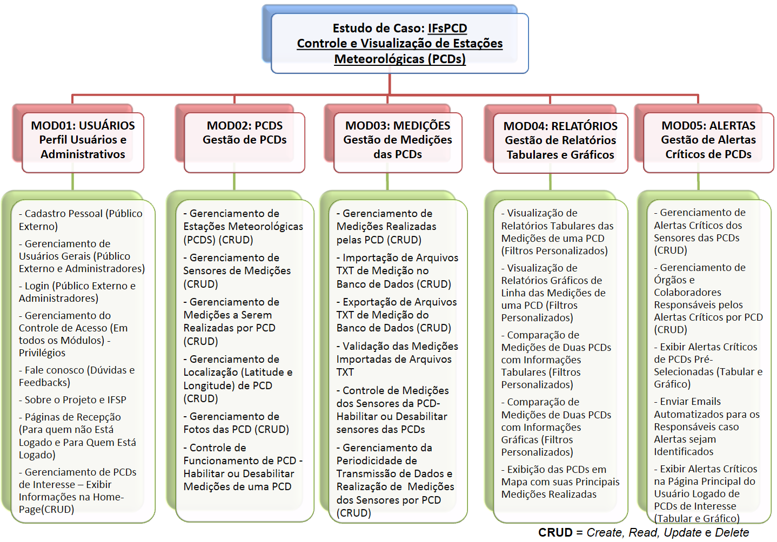
Figura 1 Esquema da divisão dos módulos e tarefas do projeto

Cada modulo tem tarefas especificas, consideradas importantes para a concepção e conclusão da ideia original da plataforma. O modulo 02 tem um papel essencial na construção do sistema, uma vez que é responsável por prover um espaço onde o administrador possa fazer o controle das estações meteorológicas, bem como de suas informações de maneira fácil e pratica, ou seja, disponibilizar um serviço crucial para gestão dinâmica do site. Para isso é necessário criar uma interface que proporcione o inserção, edição, exclusão e exibição dos dados das PCD’s , Sensores e Tipos de Sensores que poderão ser instalados, bom como os tipos de medições. Cadastro e exclusão de imagens, controle do funcionamento das PCD’s, criando um histórico das alterações deste para o monitoramento do Gestor.

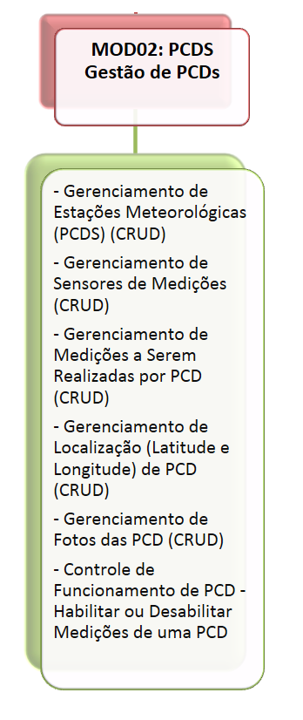
Figura 2 Organização dos principais objetivos do Modulo 02

É possível perceber que a construção de um ambiente otimizado colabora com a função do administrador, tal tarefa demanda estudos aprofundados e métodos bem planejados em questões como, as linguagens de programação que serão utilizadas, os modelos de desenvolvimento, ferramentas de programação, estrutura de construção do código, buscando fácil manutenção deste layout de exibição das informações para o usuário, etc.
Levando em conta essa dependência e complexidade que este relatório propõe descrever e explorar a construção da interface Front End do Modulo 02 – PCD’s.

Desenvolvimento

2.1Referências teóricas
Para a criação da interface de acesso dos usuários foram usados vários métodos e linguagem de programação especificas para o desenvolvimento front-end.
Definição de front end
Definição de linguagem de programação

Linguagens de programação
Como a linguagem de programação foi proposto no projeto
O que é ?

HTML

Como o HTML foi proposto e utilizado no projeto
O que é ?

CSS
Como o CSS foi proposto e utilizado no projeto
O que é ?

JavaScript
Como o JavaScript foi proposto e utilizado no projeto
O que é ?

Jquery
Como foi usado
A finalidade de sua implementação
O que é ?

Ajax
Como foi usado
A finalidade de sua implementação
O que é ?

Framework e plugins
O que é ?
Porque foram usados

Bootstrap
O que é ?
Quais as suas vantagens

dataTables
O que é ?
Quais as suas vantagens

Form Validation
O que é ?
Quais as suas vantagens

Metodologia de trabalho

Método de escolha da ferramenta, técnicas e programas usados na construção da interface.

Processo de analise das funcionalidades Necessárias (o que as paginas precisam fazer)

Construção da interface

Imprevistos

Finalização

Conclusões e Recomendações
Texto...

Referências Bibliográficas

